3
1/01/2024
Bionexo
RESULTADO – TOMADA DE PREÇO
N° 2024191TP54921HEMU
O Instituto de Gestão e Humanização – IGH, entidade de direito privado e sem fins
lucrativos, classificado como Organização Social, vem tornar público o resultado da Tomada
de Preços, com a finalidade de adquirir bens, insumos e serviços para o HEMU - Hospital
Estadual da Mulher, com endereço à Rua R-7, S/N, Setor Oeste, Goiânia, CEP: 74.125-090.
Bionexo do Brasil Ltda
Relatório emitido em 31/01/2024 11:58
Comprador
IGH - HEMU - Hospital Estadual da Mulher (11.858.570/0002-14)
AV. PERIMETRAL, ESQUINA C/ RUA R7, SN - SETOR COIMBRA - GOIÂNIA, GO CEP: 74.530-020
Relação de Itens (Confirmação)
Pedido de Cotação : 331432262
COTAÇÃO Nº 54921 - FORMULARIOS GRAFICOS - HEMU JAN/2024
Frete Próprio
Observações: *PAGAMENTO: Somente a prazo e por meio de depósito em conta PJ do fornecedor. *FRETE: Só serão
aceitas propostas com frete CIF e para entrega no endereço: RUA R7 C/ AV PERIMETRAL, SETOR COIMBRA,
Goiânia/GO CEP: 74.530-020, dia e horário especificado. *CERTIDÕES: As Certidões Municipal, Estadual de Goiás,
Federal, FGTS e Trabalhista devem estar regulares desde a data da emissão da proposta até a data do pagamento.
*
REGULAMENTO: O processo de compras obedecerá ao Regulamento de Compras do IGH, prevalecendo este em
relação a estes termos em caso de divergência.
Tipo de Cotação: Cotação Normal
Fornecedor : Todos os Fornecedores
Data de Confirmação : Todas
Faturamento
Mínimo
Validade da
Proposta
Condições de
Pagamento
Fornecedor
Prazo de Entrega
Frete Observações
Sebastiao Candido Ferreira De
Oliveira
NOVA CRIXÁS - GO
3 dias após
confirmação
1
R$ 100,0000
31/01/2024
30 ddl
CIF
null
Livio Cesar Almeida Teixeira - null
liviocat@gmail.com
Mais informações
Programação
de Entrega
Preço Preço
Unitário Fábrica
Produto
Código
Fabricante Embalagem Fornecedor Comentário Justificativa
Rent(%) Quantidade Valor Total Usuário
ROTULO DE
SORO ADESIV
CINZA MED AL
VIGIL
ADESIVO
ROTULO DE
SORO
PAPEL
ADESIVO
ROTULO DE
SORO
ADESIVO
CINZA
1
0,5X10CM BL
00FL -
ROTULO DE
Danielly
Evelyn
Pereira Da
1
;Ha7-grafica
não
respondeu
email de
Sebastiao
1
X0 COR
Candido MEDICAMENTO
R$
R$
R$
1
SORO ADESIVO 76525
CINZA
MEDICAMENTO
ALTA
-
UNIDADE
300 Bloco
Cruz
9
.5X8 CM
Ferreira De
Oliveira
ALTA
VIGILANCIA
10,5 X 10,5 CM
BLOCO C/
100FL
15,0000 0,0000
4.500,0000
EM PAPEL
ADESIVO, -
SUZANO -
PLUG
homologação.
30/01/2024
15:10
VIGILÂNCIA
0,5 X 10,5 CM
1
IMPRESSOS
BLOCO C/
1
00FL
ROTULO DE
ADESIVO
ROTULO DE
SORO
PAPEL
ADESIVO
SORO ADESIV
VERD HIDRA
VENOS
ROTULO DE
SORO
ADESIVO
VERDE
HIDRATACAO
VENOSA 10,5 X
10,5 CM
BLOCO C/
100FL
Danielly
Evelyn
Pereira Da
Cruz
1
0,5X10,5CM BL
;Ha7-grafica
não
respondeu
email de
Sebastiao
Candido
Ferreira De
Oliveira
100 FL - :
1
X0 COR
R$
R$
R$
2
ROTULO DE
SORO ADESIVO
VERDE
HIDRATAÇÃO
VENOSA 10,5 X
0,5 CM BLOCO
C/ 100FL
76526
-
UNIDADE
300 Bloco
9
.5X8 CM
15,0000 0,0000
4.500,0000
EM PAPEL
ADESIVO, -
SUZANO -
PLUG
homologação.
30/01/2024
15:10
1
IMPRESSOS
ADESIVO
ROTULO DE
SORO
PAPEL
ADESIVO
Danielly
Evelyn
Pereira Da
Cruz
ROTULO DE
Sebastiao
Candido
Ferreira De
Oliveira
SORO ADESIVO
BRANCO 10,5 X 76374
1
X0 COR
R$
R$
R$
3
-
UNIDADE
null
-
200 Bloco
9
.5X8 CM
15,0000 0,0000
3.000,0000
1
0,5 CM BLOCO
C/ 100FL
EM PAPEL
ADESIVO, -
SUZANO -
PLUG
30/01/2024
1
5:10
IMPRESSOS
https://bionexo.bionexo.com/jsp/RelatPDC/relat_adjudica.jsp
1/2
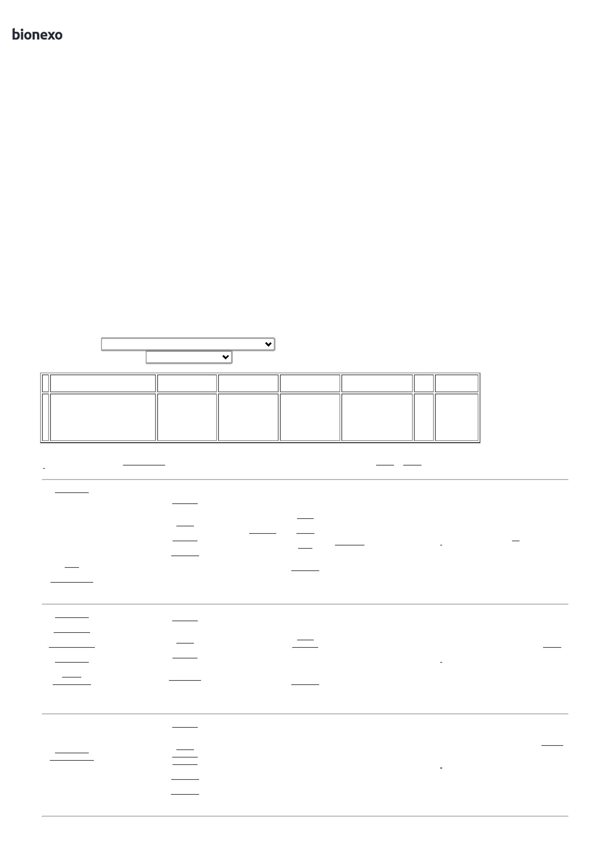

3
1/01/2024
Bionexo
4
ROTULO DE
76524
-
ADESIVO
ROTULO DE
SORO
UNIDADE
Sebastiao
Candido
Ferreira De
Oliveira
null
;Ha7-grafica
R$
R$
300 Bloco
R$
Danielly
Evelyn
Pereira Da
Cruz
SORO ADESIVO
VERMEL IDENT
DE MED
não
respondeu
email de
15,0000 0,0000
4.500,0000
PAPEL
1
0,5X10CM BL
00F - :
ROTULO DE
ADESIVO
1X0 COR
9.5X8 CM
EM PAPEL
ADESIVO, -
SUZANO -
PLUG
homologação.
1
30/01/2024
15:10
SORO ADESIVO
VERMELHO
IDENTIFICAÇÃO
DE
MEDICAMENTO
IMPRESSOS
1
0,5 X 10,5 CM
BLOCO C/
1
00FL
Total
Parcial:
R$
1
1
100.0
100.0
16.500,0000
Total de Itens da Cotação: 4
Total de Itens Impressos: 4
Total
Geral:
R$
16.500,0000
Clique aqui para geração de relatório completo com quebra de página
https://bionexo.bionexo.com/jsp/RelatPDC/relat_adjudica.jsp
2/2

